CBL-SỐC-BS TRUYỀN

Abc: Đợt 3.4

Nữ, 9 tuổi

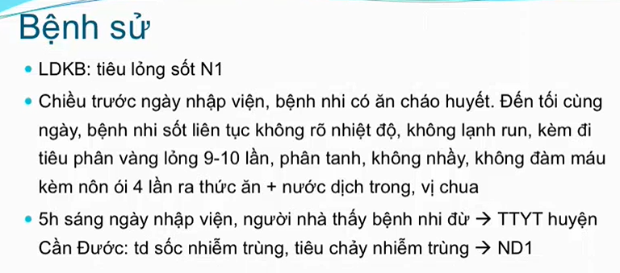

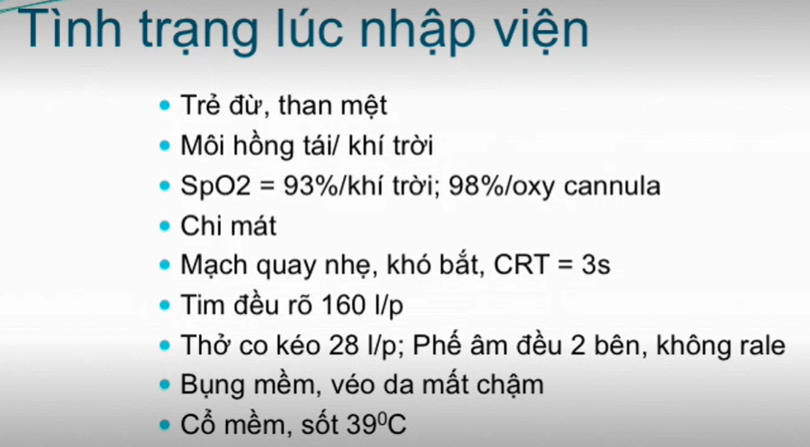

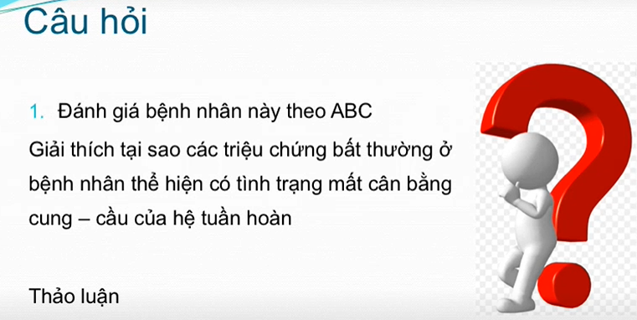

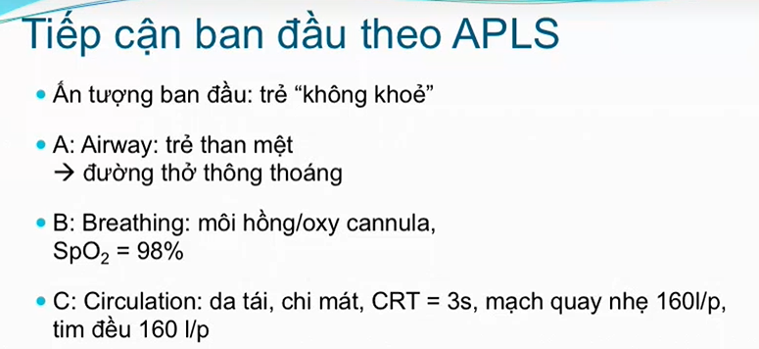’Thấy người ta không ghi HA, vì trong đánh giá ban đầu mà đo HA thì thường mất khoảng 3p hoặc lâu hơn với trẻ nhỏ quấy. Dĩ nhiên khi thấy C bất thường thì sau đó mình phải đo HA cho bệnh nhân

Bệnh nhân này bất thường ở chỗ C => khả năng bệnh nhân có Shock

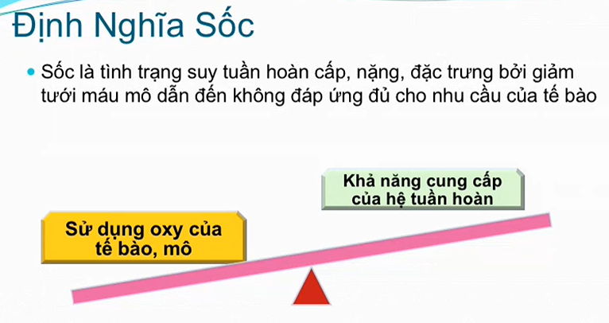

Mất cân bằng cung cầu, thì đôi khi là do tăng nhu cầu của cơ thể

Cầu tăng: trong sốc nhiễm trùng.

Giảm cung: viêm cơ tim làm sốc tim

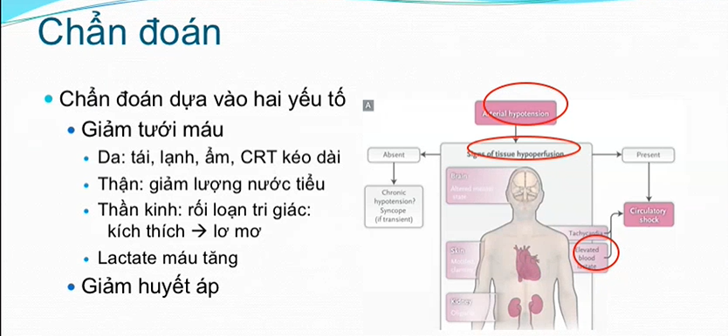

Tri giác bệnh nhân thì bị ảnh hưởng bởi nhiều yếu tố, ngta thấy trẻ nhỏ bị shock tri giác bị ảnh hưởng sớm hơn so với trẻ lớn, ở trẻ lớn thì nó có thể cầm hô sơ vô đưa cho bs nói là “bs ơi con mệt”, nhưng mình đo ra HA có thể HA tụt hoặc kẹp, nghĩa là SXh độ III, IV đó.

Tưới máu ngoại biên dựa vào nhiều yếu tố, cái này là cái thực thế trên lâm sàng, vì tri giác thì ảnh hưởng bởi nhiều yếu tố (shh, shock, tổn thương thần kinh cũng ảnh hưởng tri giác)

Nước tiểu: hỏi lại mẹ hoặc bé lớn là trong vòng 6 tiếng bé có đi tiểu không

Đánh giá cơ quan khác thì thường không đặc hiệu, nhưng nó cũng góp phần chẩn đoán shock.

Quan trọng nhất là tưới máu da mình phải đánh giá được ở bệnh nhân Shock

Lactate chia ra làm 1 ý riêng

Trẻ con thường không đo HA thường quy, thường khi có yếu tố nguy cơ mới đo, ví dụ giảm tưới máu

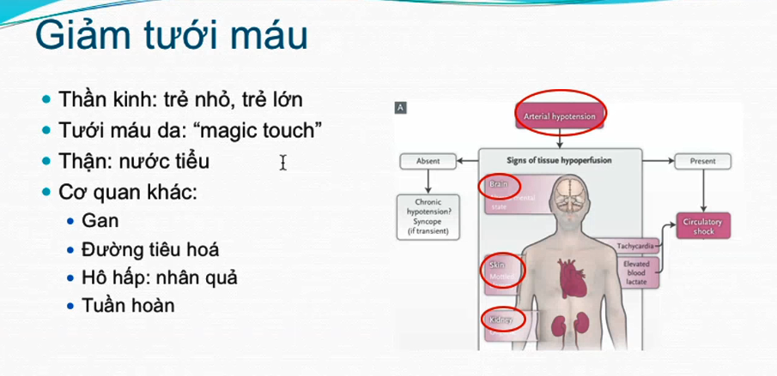

Trẻ em, tri giác thường ảnh hưởng sớm, ở trẻ lớn thì biểu hiện muộn hơn

Thận: hỏi trong 6h rồi, ba mẹ có thấy bé đi tiểu không, có thay tả cho bé không

Gan: tăng men gan

Tiêu hóa: không đặc hiệu có thể tiêu chảy.

Hô hấp: nhân quả.

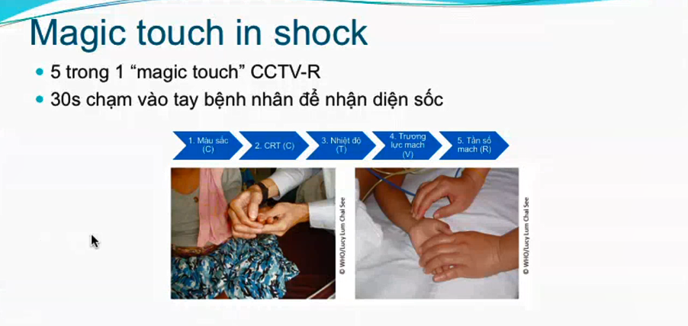

Cái này là của WHO dùng để chẩn đoán shock ở bệnh nhân sốc SXH Den. Nhưng có thể dùng cái này để chẩn đoán sốc khác

Chẩn đoán shock là chẩn đoán lâm sàng, chứ không nói là theo dõi shock nha, vì tại 1 thời điểm thì mình nói trẻ đó có Shock hoặc không shock

* Màu sắc: thông thường trẻ bình thường nhìn vô màu sắc da hồng hào, trẻ shock có tình trạng co mạch nên da tái
* CRT: bình thường dưới 2s, shock thì trên 2s. Trẻ nhỏ 1-2th thì CRT ngoại biên có thể bất thường nhưng nó lại bình thường. Sốc giai đoạn sớm thì có thể CRT ngoại biên bất thường, CRT trung ương bình thường. Sốc giai đoạn sau thì CRT ở trung ương và ngoại biên bất thường luôn
* Nhiệt độ: tương tự màu sắc da, trẻ shock có tình trạng co mạch ngoại biên, giảm tưới máu tới chi nên sờ vô chi thấy lạnh, mát (trẻ bình thường sẽ ấm)
* Trương lực mạch (đổ nảy của mạch): shock mạch nhẹ, nặng quá thì không bắt được mạch. Trẻ nhỏ sờ vô mạch có thể khác với đứa 15 tuổi.
* Tần số mạch: trẻ shock tần số có thể nhanh hơn lứa tuổi

HA không phải khi nào cũng ra, nhưng cái CCVT_R lúc nào cũng phải khám

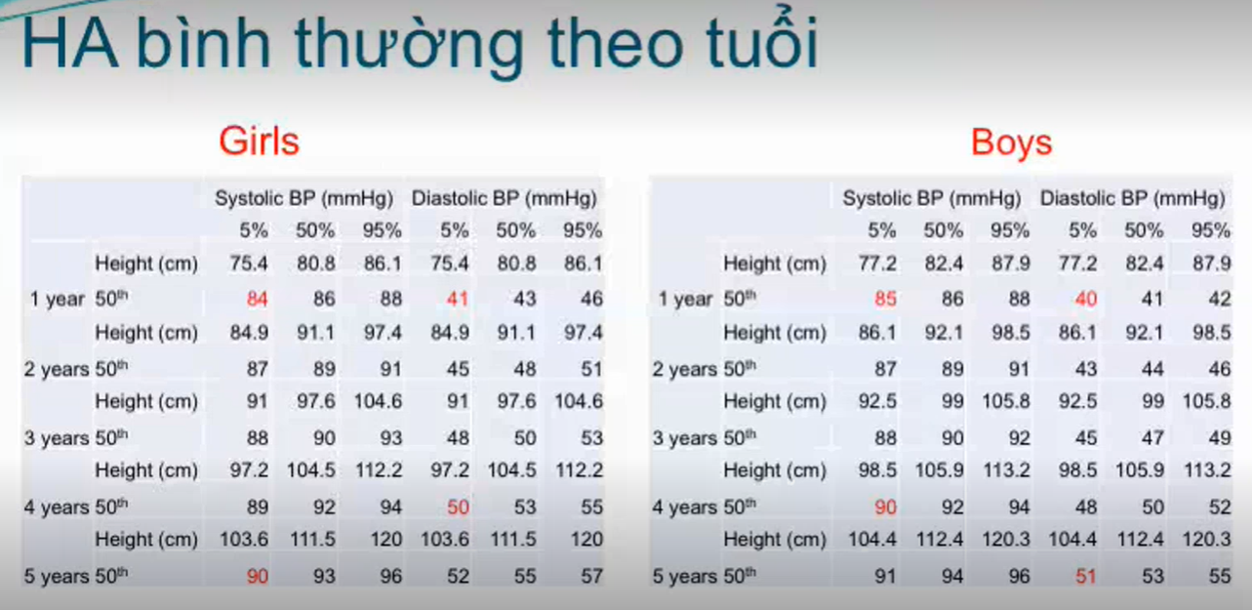

Trẻ có HA < 5 percentile theo tuổi, giới, chiều cao là HA hạ. Bảng này nhìn nhiều vậy, nhưng chỉ nhớ mấy số màu đỏ. Trẻ 1 tuổi trở xuống, HA dưới 85/40 là hạ HA. Trẻ lớn và người lớn dưới 90/50 là hạ HA.

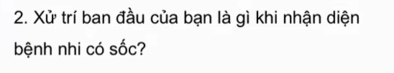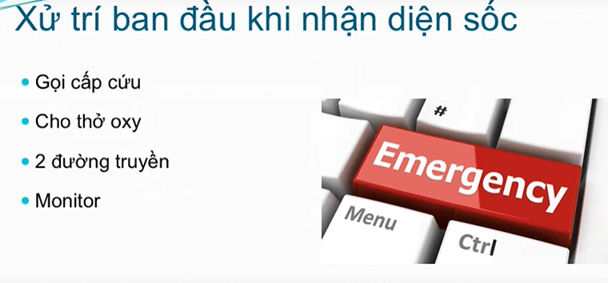

Gọi cấp cứu: bấm nút Blue code

Thở oxy: bệnh nhân nặng vô thì thở oxy luôn, rồi đo được SpO2 sau thở oxy luôn

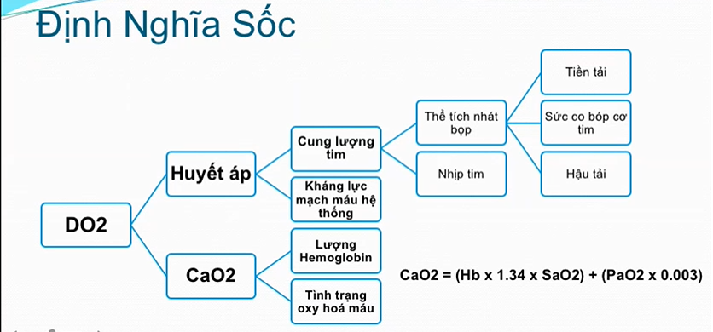

Shock là tình trạng giảm tưới máu mô. Tưới máu mô được mô tả bơi HA và giao oxy cho mô của Hb. Giao oxy mô phụ thuộc vào công thức bên dưới, nó phụ thuộc vào Oxy gắn Hb và Oxy hòa tan máu.

* Khi mình cho thở oxy thì cái làm tăng thì chính là cái PaO2 máu là chủ yếu, phần nào nó cũng làm tăng Hb. Như vậy, đây là lí do cho bệnh nhân thở Oxy. Tuy nhiên, nếu PaO2 này tăng thì so với Oxy CaO2 tổng cộng thì nó không tăng đáng kể bao nhiêu, nên cho thở Oxy là 1 phần thôi chứ không phải điều trị chính yếu ở bệnh nhân shock, phần nào nó góp phần tăng oxy cho mô
* Hb: với bệnh nhân thiếu máu, mình phải biết là Hb thì tăng giao oxy cho mô, nên mình phải biết để mình truyền máu, nên có ngưỡng truyền máu ở bệnh lí gây shock khác nhau
* HA: là cái chính yếu mình có thể can thiệp về mặt huyết động trong những giờ đầu phút đầu tiên khi bệnh nhân shock đến với mình. HA bằng cung lượng tim nhân thể tích nhát bóp, thể tích nhát bóp phụ thuộc tiền tải, sức co bóp cơ tim, và hậu tải. Ví dụ mình muốn nâng HA thì mình có thể dựa vào 1 trong những yếu tố này, những giờ đầu vô mà mình cho dịch, vận mạch này kia, nhưng sau khi mình cho 2 đó rồi, mà bệnh nhân vẫn còn giảm tưới máu, thì mình phải quyết định xem là thêm dịch hay vận mạch, lúc này bác sĩ cấp cứu, hồi sức ở giai đoạn sau sẽ cân nhắc. Mình phải biết cái bệnh nhân thiếu là gì. Có những máy đo được từng thành phần trong đó, để giúp mình quyết định, khi đọc những thông số trên máy đó thì phải được lí giải bởi bác sĩ, vì khi đọc thông số đó ở mỗi bệnh nhân sẽ có cách lí giải khác nhau, cho tới hiện nay thì không có máy nào thay được bs lâm sàng.

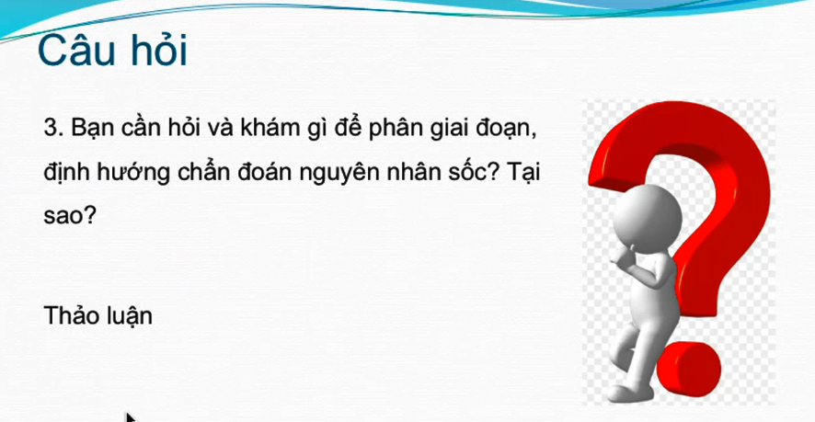

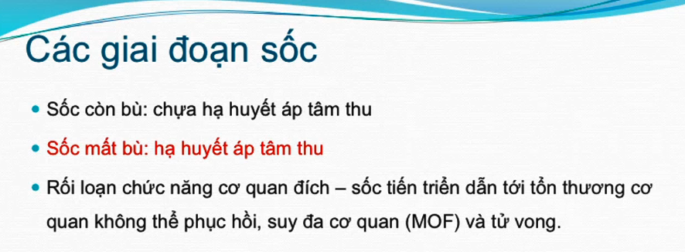

Phân giai đoạn sốc?

Một bệnh nhân có khả năng bù trừ, đặc biệt ở trẻ lớn.

Sốc còn bù: HA kẹp, giảm tưới máu mô.

Shock còn bù là chưa hạ HA tâm thu, còn đã hạ HA tâm thu là shock mất bù rồi. Huyết áp bệnh nhân 80/50mmHg là mất bù là hợp lí. Khi giai đoạn trễ rồi, nhìn bệnh nhân tái ngát vô mà ai nhìn cũng thấy shock rồi, thì lúc đó không chỉ mất bù mà coi chừng đã vô tổn thương cơ quan khác rồi. Những trẻ mà CRT 4-5-6-7s gì đó, tay chân lạnh ngắt thì cho dù mình điều trị đúng thì trẻ cũng khó lòng hồi phục.

Sốc mất bù: tiên lượng xấu dù điều trị

Hỏi gì để định hướng chẩn đoán nguyên nhân sốc?

Bệnh nhân cấp cứu thì cần hỏi có trọng tâm.

Hoặc là có yếu tố gợi ý, hoạc là mình nghĩ nhóm nguyên nhân nào đó rồi mình hỏi những yếu tố chính

Hỏi uống thuốc gần đó không.

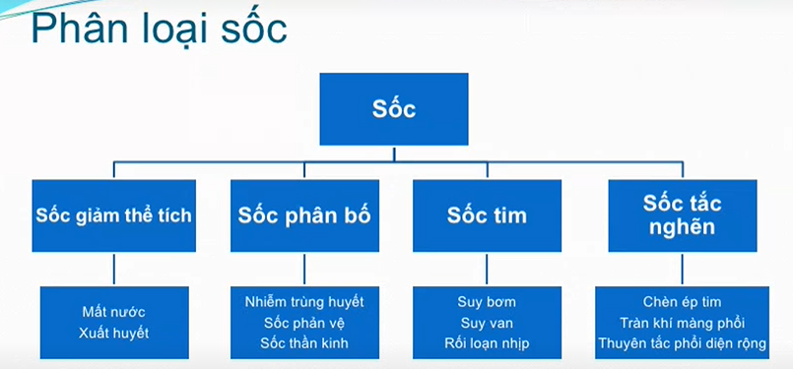

Sốc giảm thể tích: do mất nước, hoặc xuất huyết (phải đứt động mạch hay xuất huyết tiêu hóa, chấn thương gì đó)

Sốc nhiễm trùng: hỏi thêm sốt, hỏi dịch tễ nhà có ai tiêu chảy không (tả).

Sốc phản vệ: hỏi thêm dị ứng, tiền căn dùng thuốc. xử trí liền

Sốc thần kinh: liên quan chấn thương cột sống cổ cao, ở thần kinhg giao cảm, hoặc bệnh nhân có tổn thương thần kinh trung ương đó

Sốc tim: chia là rối loạn nhịp, suy bơm. Tổn thương van tim cũng có nhưng ít gặp hơn

Sốc tắc nghẽn

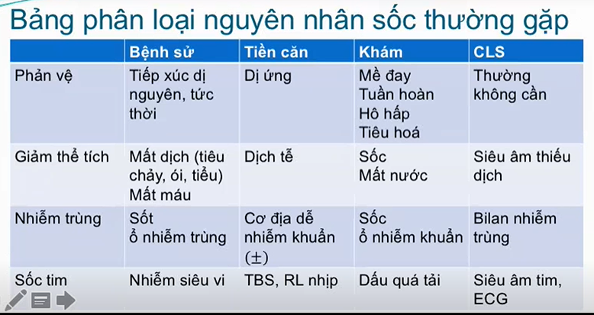

Sốc tim: bé có thể viêm cơ tim, thì vài ngày trước có thể biểu hiện nhiễm siêu vi như sốt nhẹ, biểu hiện ở đường tiêu hóa, hô hấp. Ngoài ra trẻ có những bệnh lí như tim bẩm sinh, rối loạn nhịp

Nhiễm trùng: để ý cơ địa dễ NK như trẻ cắt lách, giảm bạch cầu. Trẻ nhỏ có thể hạ thân nhiệt.

Thực tế bệnh nhân có thể có nhiều nguyên nhân cùng 1 lúc: ví dụ bn tiêu chảy mất nước, nghĩ sốc giảm thể tích, nhưng bệnh nhân cũng kèm theo sốt thì nghĩ có sốc nhiễm trùng kèm theo.

Sốc tim: có 2 bệnh cảnh thường gặp là viêm cơ tim và tim bẩm sinh



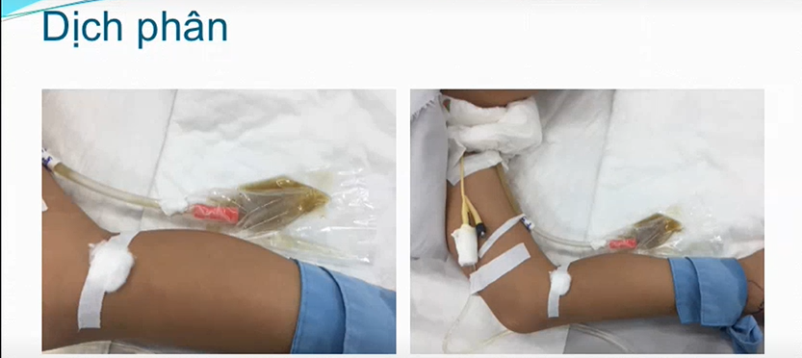

Phân nay nhiều khả năng là tiêu chảy nhiễm trùng, còn liệu tiêu chảy NT đó có gây sốc hay không thì tí bàn.

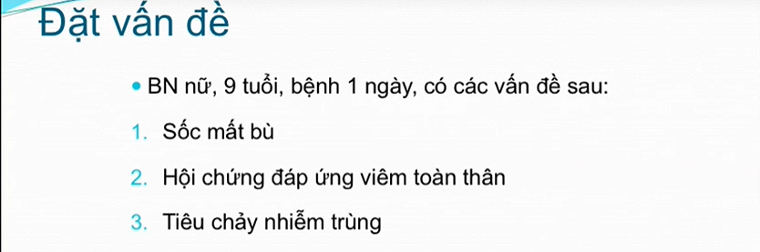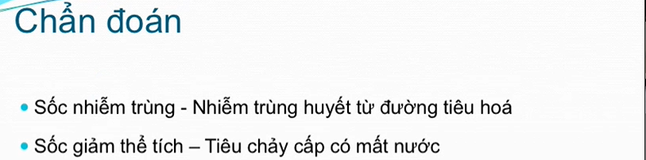

Phân biệt: lâm sàng hỏi xem lượng dịch mất nhiêu, khám dấu mất nước xem (nhưng nhiều khi sốc nhiễm trùng thì cũng có dấu mất nước do sốt cao quá mà). Nếu không rõ nữa thì bù dịch xem đáp ứng sao.

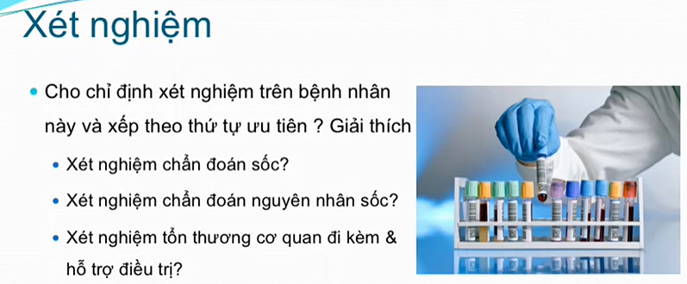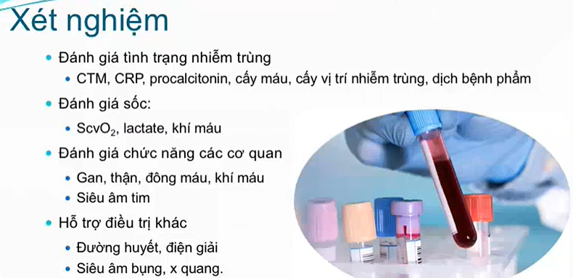

Sốc nếu đặt được tĩnh mạch trung tâm thì đánh giá được ScvO2, còn chỉ định đặt thì tùy bệnh nhân, không phải bệnh nhân nào mình cũng làm và tùy khả năng người thực hiện nữa. Mới vô thì chỉ định khí máu với Lactate thôi

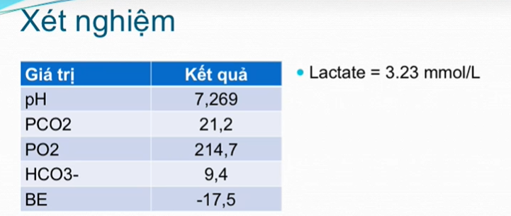

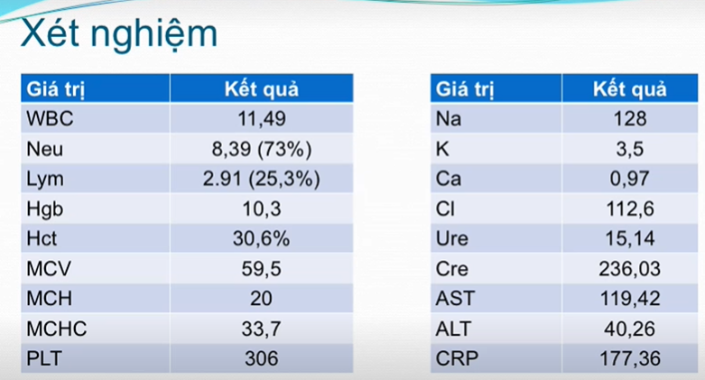

pH giảm, HCO3- giảm => toan chuyển hóa

Hô hấp bù trừ: PaCO2 dự đoán = 1.5x HCO3 +8 = 22,1 +-2 => Hô hấp bù đủ

AG = Na - Cl - HCO3 = 128-112,6-9,4= 6 => AG không tăng.

Toan chuyển hóa tăng AG???? (sao thầy đọc kì vậy), Lactate tăng, kiềm hô hấp bù trừ toan chuyển hóa

Công thức máu:

Bạch cầu bình thường là 4000-11k. Này hơn 11k xíu thì không có ý nghĩa gì.

Hct thì gấp 3 lần Hb, nên ca này cũng không dựa vô đây để phân biệt mất dịch gì

CRP tăng

Sốc giảm tưới máu tới thận, nên có thể Ure tăng

Gan: có tổn thương tế bào gan

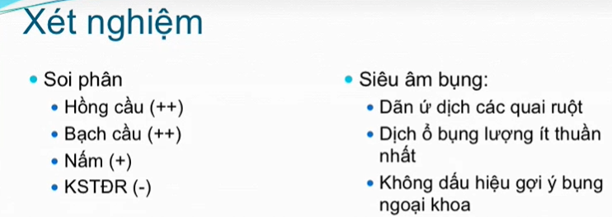

Tóm lại: thấy phản ứng viêm CRP tăng cao, phân có hồng cầu bạch cầu, bệnh nhân có sốc nên chẩn đoán xác định:

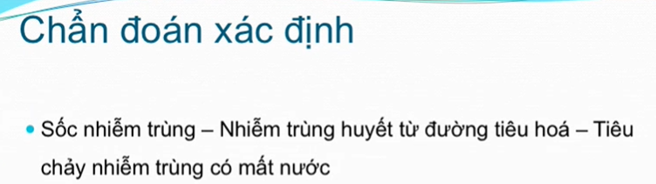



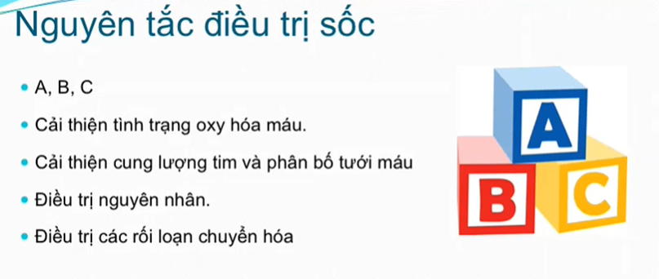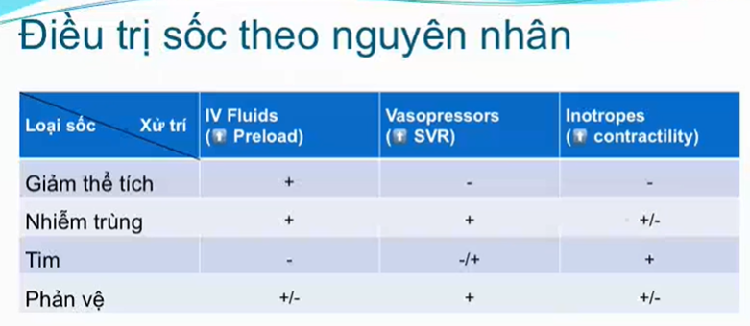

Sốc giảm thể tích: chủ yếu là bolus dịch

Sốc nhiễm trùng: dịch và thuốc co mạch

Sốc tim: thuốc tăng co bóp cơ tim

Sốc phản vệ: dùng thuốc co mạch do cơ chế chính yếu trong sốc phản vệ là co mạch.

Nếu bệnh nhân mình lấn cấn sốc nhiễm trùng, sốc giảm thể tích thì trong giây phút đầu tiên thì mình cũng truyền dịch. Nếu bệnh nhân sốc giảm thể tích thì đáp ứng tuyền dịch, chỉ cần dùng đủ dịch thôi thì bệnh nhân ra sốc rồi, và CRP tăng có thể chỉ là NT huyết đi kèm thôi chứ không phải sốc nhiễm trùng. Còn sốc nhiễm trùng thực sự thì phải cần vận mạch.

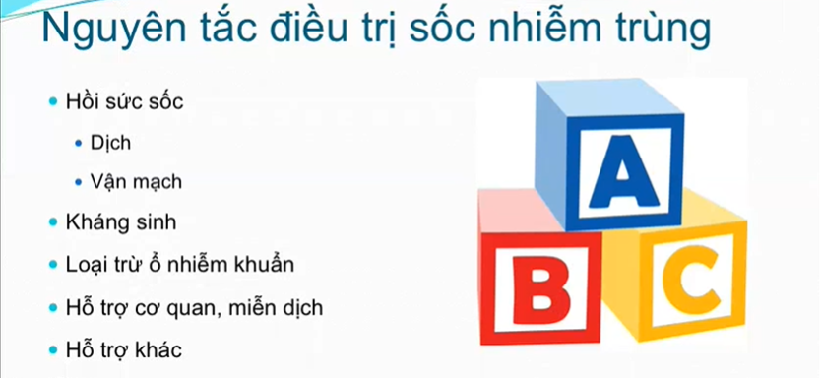

Sốc: hồi sức sốc: là ổn định huyết động, thì dùng dịch, vận mạch

Nhiễm trùng: kháng sinh.

Những trường hợp ở nhiễm khuẩn mà cần loại trừ: ví dụ như có nhọt thì xem xét dẫn lưu mủ ra.

Toan chuyển hóa quá thì bù HCO3- vô

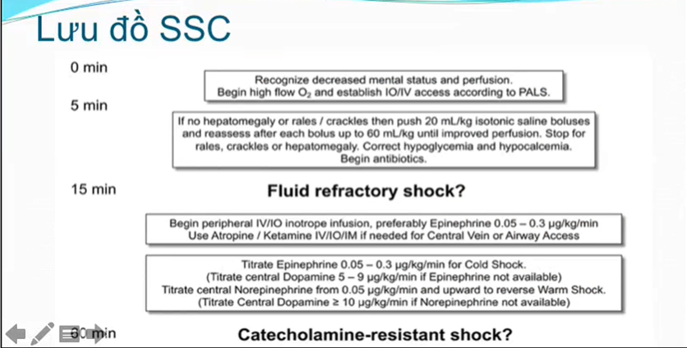

Lưu đồ SSC hướng dẫn trong những giờ đầu chống sốc cho nhanh và kịp thời, vì sốc để càng lâu tổn thương tế bào tb càng nhiều, có những tổn thương tế bào không hồi phục, dù sau đó mình đưa bệnh nhân ra sốc, mạch HA bình thường, nhưng tb vẫn chết theo chương trình, bệnh nhân vẫn có thể tử vong.

* 0-5 phút: Nhận diện được có giảm tình trạng tưới máu, cho thở oxy, thiết lập đường truyền tĩnh mạch.
* 5-15p: Phải bolus dịch. Bệnh nhân này dù có sốc giảm thể tích hay sốc nhiễm trùng thì mình đều có thể Bolus dịch 20mL/kg dung dịch đẳng trương, đến 60mL/kg. Với bệnh tiêu chảy nhiều như bệnh nhân này, có dấu mất nước, thì lượng dịch trong giờ đầu rất nhiều, có những bệnh nhân tới 100ml/kg luôn (thể tích máu bình thường của bệnh nhân là 80mL/kg). Lưu ý Bolus dịch nhiều như vậy thì phải đánh giá tình trạng quá tải, đặc biệt những bệnh nhân có bệnh nền tim mạch trước đó. Nếu bệnh nhân không đáp ứng với dịch thì thường bệnh nhân nằm trong bệnh cảnh sốc nhiễm trùng thì những bệnh nhân này thường cần vận mạch, thường người ta khởi đầu Epinephrine 0,05-0,3mcg/kg/phút, sau đó chỉnh liều thuốc vận mạch sau.

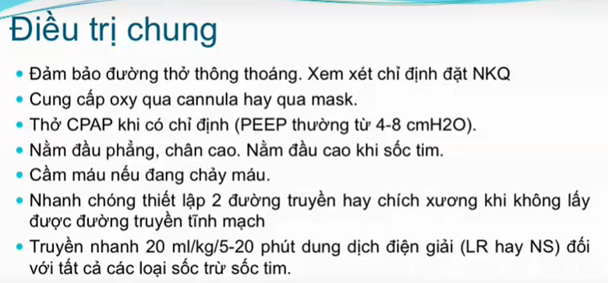

Sốc nhiễm trùng trong những giai đoạn đầu cũng có giảm thể tích đi kèm

Sốc tim: nằm đầu cao để bớt dịch về tim, trong sốc tim thường cho lợi tiểu nữa.

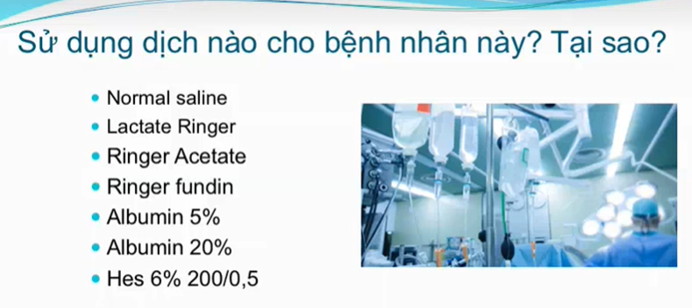

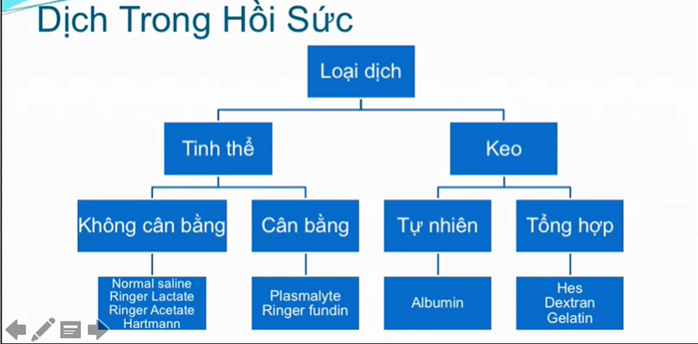

Sốc giảm thể tích ban đầu thường dùng dung dịch tinh thể không cân bằng (NS, LR)

Dung dịch balance gồm Ringer fundin và dung dịch Plasmalyte này, thì nó gần gần giống huyết tương mình vậy nên gọi là cân bằng

Dung dịch không cân bằng:

Dung dịch keo: có tự nhiên là Albumin. Tổng hợp là HES, Destran, Gelatin, tuy nhiên trong nhóm này làm tăng rối loạn đông máu, suy thận nên trong sốc nhiễm khuẩn và sốc giảm thể tích thì không dùng cái này, trừ trường hợp sốc sốt xuất huyết Den hiện nay vẫn dùng HES, sắp tới hết HES thì quay lại Dextran.

Sốc giảm thể tích, sốc nhiễm trùng thì dùng dịch tinh thể trong những giờ đầu thì dùng NS, LA. Giữa 2 cái này nhìn lại thấy mỗi cái có ưu điểm riêng, LR có Kali trong đó nên bệnh nhân suy thận không tiểu được thì không xài LA. NS xài nhiều có nguy cơ toan chuyển hóa tăng Clo thì cũng không có lợi. Về cơ bản trong những giờ đầu thì cả 2 cái này đều có thể sử dụng được cả.

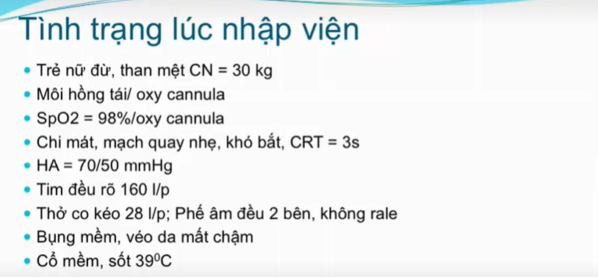

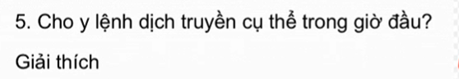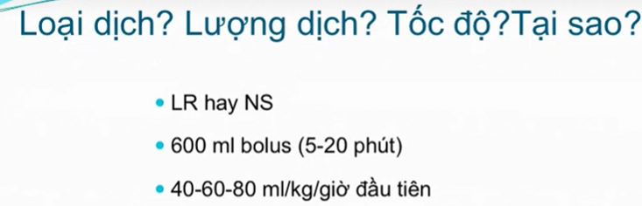

Tốc độ 20ml/kg bulos (chảy trong vòng 5-20p). Người ta thấy bn sốc nhiễm trùng thì có thể 40-60-80, thì về cơ bản nếu bn sốc nhiễm trùng từ hô hấp, ngoài da thì không mất dịch mất máu gì, thì thường khoảng 40-60ml/kg/h. Còn những bệnh nhân sốc NT có tiêu chảy thì 60-80 có thể lên tới trên 100ml/kg/h. Quan trọng là phải đánh giá lại.

Bệnh nhân mà có viêm mô tế bào, hoặc sốc nhiễm khuẩn bình thường thôi thì 40-60ml/kg/h là đủ. Còn sốc NK mà có mất dịch ra ngoài thì có thể 60-80ml/kg/h.

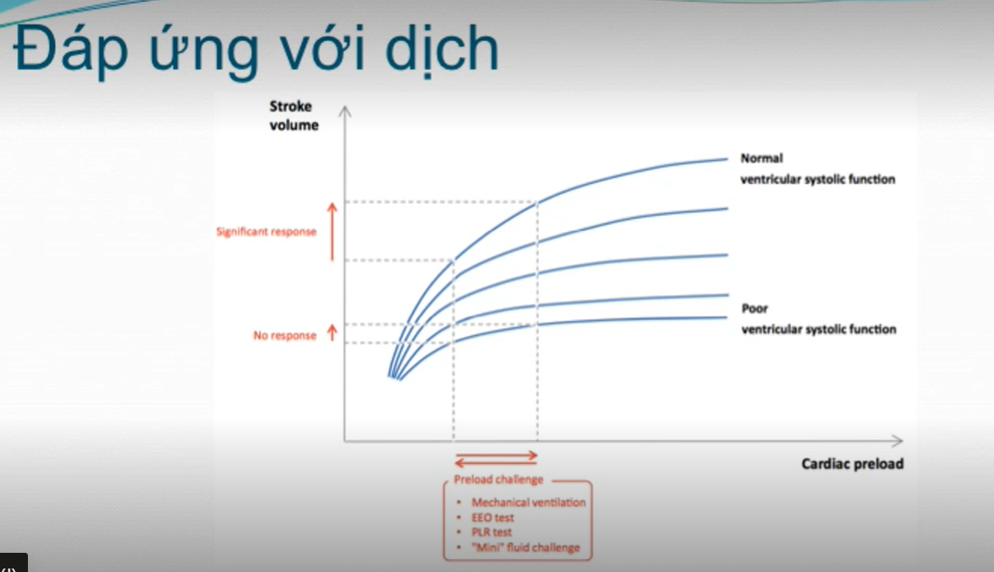

Đường con Frank Starling liên quan dịch và thể tích nhát bóp. Nếu đường cong nằm chỗ này nè, thì cho dịch vô thì hiệu quả, nếu nó lên tới đây nè, hoặc nó nằm ở đây nè, thì cho dịch không hiệu quả đâu.

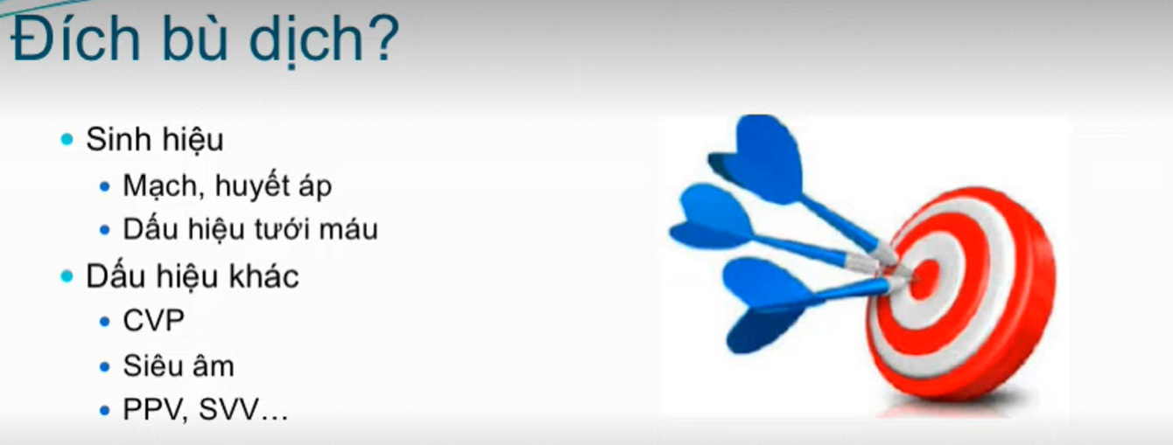

Làm sao để biết bù dịch đủ hay chưa? Thì người ta có đích bù dịch, dựa vô mạch huyết áp về bình thường, HA bình thường, tưới máu tốt thì dừng lại được rồi. Nếu cho vô nữa mà bệnh nhân không đáp ứng, thì mình phải xem là bệnh nhân có còn đáp ứng với dịch nữa không, lúc đó mình nghĩ thêm thuốc khác ( vận mạch, tăng co,…)

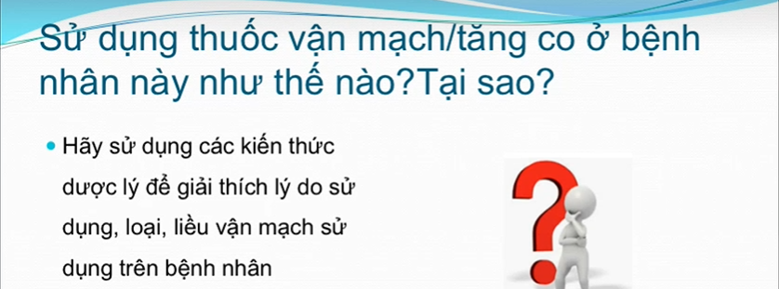

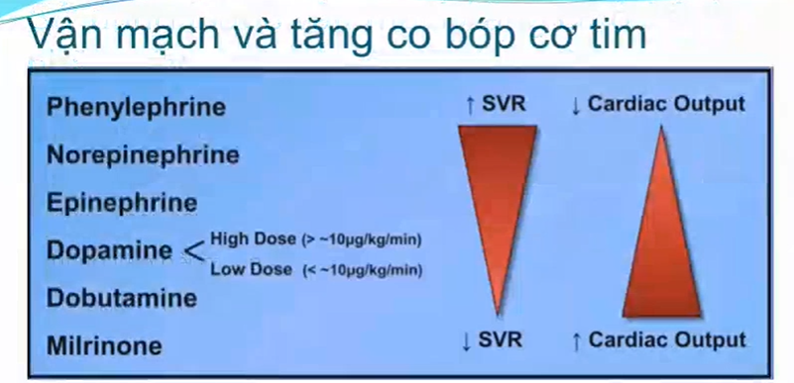

Norepinephrine: gây co mạch nhiều nhất, liều nào thì cũng chủ yếu tăng kháng lực ngoại biên cả, tăng thể tích nhát bóp rất ít

Epinephrine: tăng sức cản ngoại biên, nhưng cũng tăng CO luôn. Epinephrine thì phụ thuộc vô liều: (chia 2 liều, nhưng thực ra là 3 liều)

* Thấp: 0,05-0,3 mcg/kg/p: chủ yếu tăng CO
* >0,3mcg/kg/p: tăng kháng lực ngoại biên giống Norepine

Dopamin thì cũng chia làm 2 liều, thực ra là 3 liều:

* Liều Dopaminnergic là 3-5mcg/kg/p, tuy nhiên liều này ít xài rồi, trước người ta thấy hiệu quả giãn mạch tạng bảo vệ thận, nhưng hiện nay ngta thấy không bảo vệ gì cả
* Liều thấp 3-5-7mcg/kg/p: td B1, chủ yếu tăng CO
* Liều trên 7mcg/kg/p: tăng Kháng lực mạch máu ngoại biên. Tuy nhiên tránh xài liều >10mcg/kg/p vì liều này gây rối loạn nhịp tim nhiều quá. Nếu không đáp ứng với liều là 10 thì đổi qua loại khác

Dobutamin hầu như không có td co mạc, chỉ tăng co bóp cơ tim là chính thôi. Liều là 2,5-5-7,5-10 mcg/kg/p chủ yếu để tăng sức co bóp cơ tim thôi

Milrinone: không có trên những cơ chế như alpha beta gì, nó chủ yếu qua cơ chế khác, nếu xếp vô đây thì nó cũng không làm co mạch, mà thậm chí còn giãn mạch nữa, chủ yếu của nó là tăng co bóp cơ tim

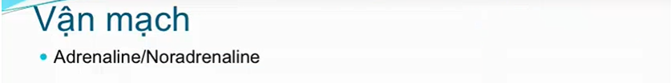

Liều khởi đầu là 0,05mcg/kg/p rồi tăng dần mỗi 5p, hoặc nhanh hơn nếu thấy bn chưa đáp ứng.

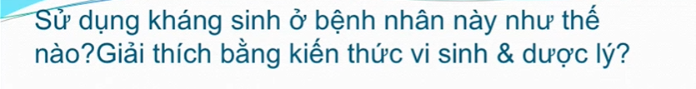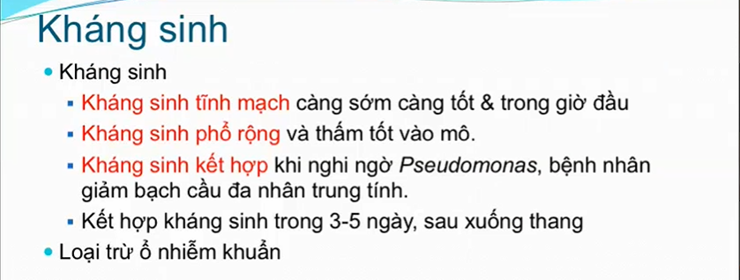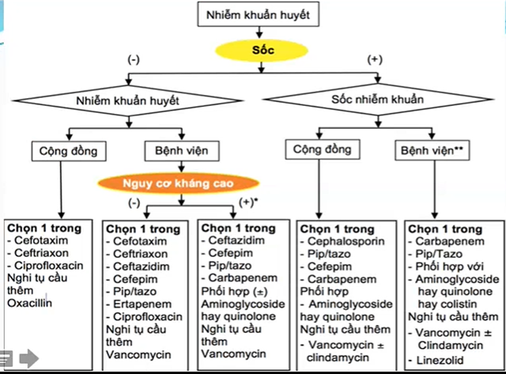

Bn sốc nhiễm khuẩn, nhiễm khuẩn cộng đồng nên chọn 1 trong những thứ …..: C2+Aminoglycoside.

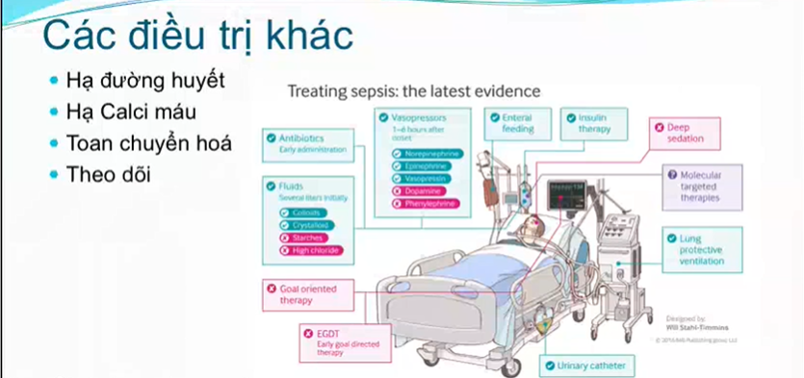

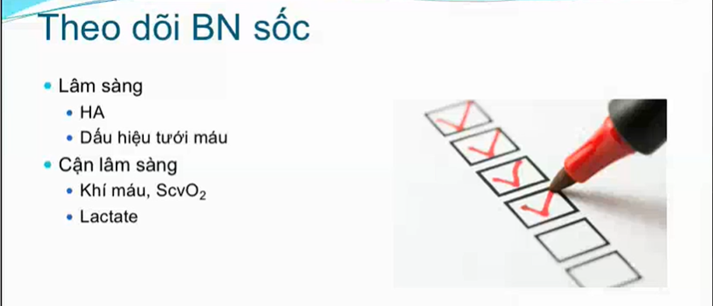

Theo dõi khí máu, lactate mỗi 4-6h tùy mức độ nặng của bệnh nhân

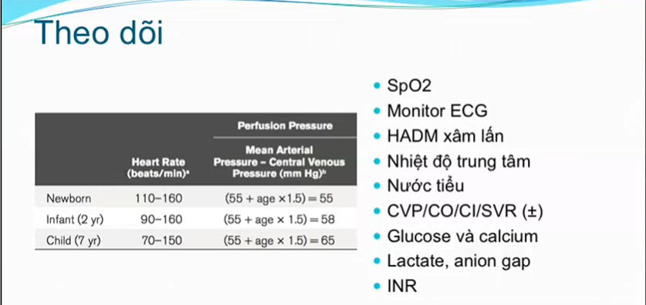

Nước tiểu: có thể dán bao theo dõi nước tiểu, nhưng nếu muốn chính xác thì đặt sonde tiểu.

Những theo dõi chuyên sâu hơn như đặt CVP, đo cung lượng tim, đo sức cản mạch máu hệ thống. Ví dụ đo ra thấy cung lượng tim thấp, CVP thấp, sức cản ngoại biên tăng thì chắc chắn phải cho dịch rồi. Nếu đo ra CO thấp, CVP cao , sức cản ngoại biên thấp thì phải cho vận mạch rồi. Nếu CO thấp, SVR cao, CVP cao thì nhiều khi phải cho thuốc giãn mạch

Thông thường HA tâm trương = ½ HA tâm thu, khi HA tâm trương là ½ HA tâm thu mà giảm 20-30mmHg nữa là thành hiệu áp rộng?

SVR thấp: nghĩa là bn có giãn mạch, sau này người ta có công cụ.

Sốc ấm Chi ấm, hiệu áp rộng, CRT ngắn , mạch nẩy mạnh chìm nhanh

Sốc giảm thể tích thường 2 liều dịch là bệnh nhân ra sốc.

Thường truyền máu 3-5ml/kg/h

Có những ca nhanh quá cho chảy HCL 100-120ml/h luôn.

Sốc: mục tiêu SpO2 94-94.

Lựa chọn Cephalosporin và carbapenem trong sốc nhiễm khuẩn?

Với bn sốc nhiễm khuẩn thì sử dụng KS diệt được con vi khuẩn mình nghĩ, nhưng bệnh nhân mới ở ngoài vô thì mình không biết được con vi trùng đó còn nhạy cảm, thì mình phải coi phổ kháng sinh ở vùng cộng đồng đó dựa vô phòng lap đó. Nếu bệnh nhân sốc NK nặng nguy cơ đe doạn tính mạng, thì mình dùng KS xuống thang, nghĩa là đầu tiên dùng KS phổi rộng và mạnh (Carbapeneme). Nếu người ta nói vùng đó trước giờ C3 là đủ cho trường hợp NK cộng đồng thì C3 dùng cũng được

Ở trẻ em sốc lạnh nhiều hơn sốc nóng, giảm co bóp cơ tim nhiều hơn giãn mạch, thì tại sao lại có sự khác biệt như vậy so với người lớn?

Đó là nghiên cứu quan sát thấy, trẻ em thấy 60% là giảm co bóp cơ tim và sốc lạnh, nên khuyến cáo SSC đó gta favour Epinephrine, ngta có nghiên cứu so sánh nếu vừa có Epi và Norepi thì vẫn nên dùng Epine hơn. Nếu chỗ bạn không có Epine (nhưng trường hợp này hiếm lắm) thì có thể khởi đầu bằng Dopamin cũng được. Systemic review về các thuốc vận mạch gồm Dobu, Dopa, Adre, Noreadre, ngta thấy vấn đề không phải là sử dụng vận mạch nào, mà vấn đề chính yếu là đừng để bệnh nhân bị hạ huyết áp lâu thôi. Kết cục chính yếu là thời gian bệnh nhân hạ huyết áp bao lâu. Trong đó người ta kết luận thứ 2 là nếu so sánh giữa Dopamin và Epinephrine thì ngta favour Epinehrine nhiều hơn vì dùng Dopamin gây rối loạn nhịp nhiều hơn.

Nếu sốc ấm thì sử dụng Nore, sốc lạnh dùng Epi nhiều hơm. Ở người lớn, vận mạch trong sốc nhiễm khuẩn thì thường dùng Norepinephrin, còn những trường hợp mà có giảm co bóp thì dùng Dobutamin kèm theo.

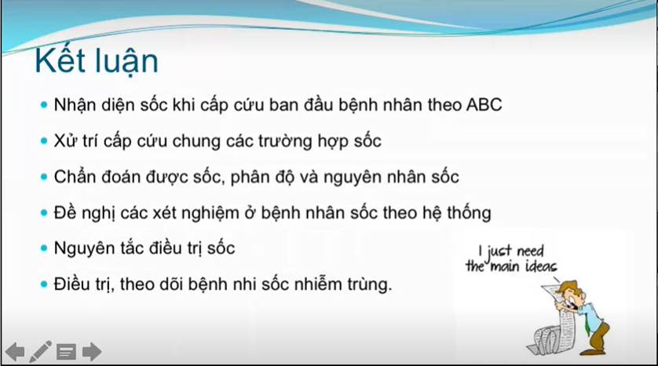

Đo huyết áp động mạch xâm lấn?

Huyết áp thì có THA và giảm HA.

Với THA khẩn cấp thì đo HA đm không xấm lấn được, còn THA cấp cứu thì mình nên đo HA đm xâm lấn để theo dõi dùng thuốc hạ áp tĩnh mạch.

Bệnh nhân hạ huyết áp, những trường hợp sốc mà cần theo dõi sát, ví dụ như sốc SXH D mà tái sốc, hoặc bn sốc nhiễm trùng cần dùng thuốc vận mạch đường tĩnh mạch thì nên dùng HA ĐM xâm lấn vì khi dùng vận mạch đường tĩnh mạch thì HA thay đổi liên tục, cần phải theo dõi sat

Những chỉ định khác như PT tim, PT thần king, PT mạch máu lớn cần hạ HA chỉ huy thì đặt HA đm xâm lấn để theo dõi liên tục

Với những trường hợp cần đặt Catheter để lấy máu nhiều lần, thì cũng có thể đặt HA đm xâm lấn luôn